ASKBalubi

מסמך אפיון וניתוח

גרסה 1.0

שמות הסטודנטים:

ליאת בקר 203599485

יואב לפין 305764201

תוכן עניינים

כללי 3

יעוד המערכת 5

דרישות המערכת 5

מרכיבי המערכת 7

משתמשי המערכת 7

דיאגרמת Use Case 9

ניהול משתמשים במערכת 9

ניהול שאלות 10

ניהול תשובות 11

דיאגרמת Activity 13

יצירת משתמש 13

הוספת שאלה 14

הוספת תשובה 15

אימות תשובה 16

דיווח על תשובה כבעייתית 17

תיאור מסכי המערכת 18

מסך ההתחברות 18

מסך איפוס סיסמה 19

מסך הרשמה 20

מסך חיפוש שאלה 21

מסך הוספת שאלה 22

מסך צפייה בשאלה 23

מסך דיווח על שאלה/תשובה 24

מסך שינוי תמונת פרופיל 26

מסך שינוי שם משתמש 26

# כללי

מערכת זו מיועדת לשאילת שאלות ומתן תשובות ברשת בנושאים מסויימים. המטרה היא שיהיה במה לכל אחד שמבין בתחום או מתעניין בתחום לשאול כל שאלה שהוא ירצה או לתת תשובה לכל אחד.

על מנת שהמשתמש שמחפש תשובה לשאלה קיימת ידע איזה תשובה רלוונטית, יהיו ניתן לדרג את התשובה, והתשובות שיוצגו יוצגו בהתאם לרלוונטיות שלהם – לפי הדירוג.

בנוסף, על מנת שהחיפוש יהיה אפקטיבי יותר, יהיה ניתן לתייג את השאלות לפי נושאים.

המערכת תתמוך בכל סוגי המשתמשים – משתמשים אנונימיים שרק צופים, משתמשים שיכולים לשאול, משתמשים שגם יכולים לענות ומשתמשים מנהלים.

כמו כן כל משתמש שיכול לענות על שאלות מתחיל מדרגת Junior וככל שהוא עונה יותר על שאלות ומקבל דירוגים טובים, הדרגה שלו עולה (פירוט בהמשך) וכך גם הרלוונטיות של התשובות שלו.

המטרה הכללית היא לשפר כמה שיותר את שיתוף הידע בין אנשים בתחום מסויים (המערכת גנרית וניתן להשתמש בה לכל תחום). ההנחה היא שכל בעיה שנתקל בה אדם, כבר נתקלו בה בעבר הרבה אנשים לפניו – וכך הוא לא יצטרך "להמציא את הגלגל" בכל בעיה – כי כבר פתרו אותה כנראה לפניו.

# יעוד המערכת

הפשטטת נגישות המידע בעולם ושיתוף הידע. היכולת לשתף מידע ולשאול שאלות אנשים מכל מקום בעולם.

ההנחה היא שיש תשובה לכל שאלה. כל שאלה שיש למישהו בעולם יש מישהו אחר בעולם שיודע את התשובה. אז המטרה היא לחבר בין האנשים בדרך טובה וגם להבין איזה תשובות טובות ואיזה תשובות פחות רלוונטיות – כדי לבטוח בסוף בתשובה שהתקבלה (באמצעות הדירוג ובאמצעות הדרגה של העונה).

יש גם "תופעת לוואי" של הפלטפורמה הזאת – היא נותנת להבין ולזהות אנשים חזקים בתחום – וזה טוב לאנשים שמחפשים עובדים בתחום המסויים להבין ולהכיר אנשים שחזקים בתחום.

# דרישות המערכת

* המערכת תספק יכולת לכתוב שאלה
  + כתיבת השאלה
  + סיווג לפי תגיות
  + המערכת תמצא מילות מפתח בשאלה
* המערכת תספק יכולת לענות תשובה
  + מציאת שאלה לפי זמן/נושא/מילת חיפוש
  + מענה על השאלה ותיוג התשובה
* המערכת תספק יכולת להצגת השאלות לפי זמן ההעלאה/תגובה אחרון
  + במסך הראשי יהיו השאלות לפי נושאים ובכל נושא יהיה מסודר לפי זמן השאלה/התגובה האחרונה
* המערכת תספק יכולת לחפש שאלה לפי נושאים
  + במסך הראשי יהיו השאלות לפי נושאים ובכל נושא יהיה מסודר לפי זמן השאלה/התגובה האחרונה.
  + בנוסף תהיה אפשרות לחפש לפי נושאים.
* המערכת תספק יכולת לחפש שאלה על פי מילות חיפוש.
  + חיפוש לפי מילות מפתח – לפי תיוג המשתמש ולפי מילות המפתח.
* המערכת תספק יכולת לקרוא תשובות ולדרג תשובות
* המערכת תספק יכולת לדווח על תשובה שגויה או לא ראויה
  + שליחת הודעה למנהל על שאלה או תשובה לא ראויה או לא נכונה.
* המערכת תספק יכולת זיהוי שאלות דומות
* המערכת תספר יכולות ניהול
  + מחיקת משתמש
  + מחיקת שאלה
  + מחיקת תשובה
  + הוספת הרשאות למשתמש
  + העלאה בדרגת משתשמש
  + יצירת משתמש
  + קבלת דיווחים על הודעות שגויות או לא ראויות
* המערכת תספק ממשק WEB למשתמש, פשוט ונוח.
* המערכת תעמוד בדרישות הביצועים הבאות:
  + זמינות ויציבות – השרתים של האתר צריכים להיות זמינים 95% מהזמן ושרתי המידע צריכים להיות זמינים גם הם 95% מהזמן.
  + גיבויים:
    - גיבוי כל שרתי המידע.
  + זמני תגובה –
    - פעולת חיפוש – עד כ3 שניות
    - פעולת הוספת שאלה/הוספת תשובה/בקשה מהמנהל- עד. כ3 שניות
  + קיבולת - על המערכת לתמוך בקיבולות הבאות:
    - עד 1,000,000 משתמשים
    - עד 1,000,000 שאלות
    - עד 1,000,000,000 תשובות
* המערכת תהיה גמישה לשינויים עתדיים הרחבת הפונקציונליות.
* המערכת לא תספק את היכולות הבאות בשלב הנוכחי:
  + יכולת להפקת דוחות
    - הפקת דוחות על שאלות לפי נושאים – כמה תשובות יש וכמה מהם אפקטיביות.

# מרכיבי המערכת

בסיס נתונים

בסיס הנתונים ימוקם בשרת ייעודי, אשר יהיה נגיש מכל שרתי הWEB.

שרת WEB

שרת שיכיל את צד השרת של המערכת

עמדות משתמשים

עמדות שיפנו לשרת הWEB.

# משתמשי המערכת

מנהלי המערכת

מנהלי המערכת הם משתמשים ייחודיים המוגדרים מראש. יהיה לפחות אחד כזה והוא היחיד שיהיה יכול לבצע את הפעולות הבאות:

* יצירת מנהלים חדשים
* מחיקת מנהלים קיימים
* מחיקת משתמשים
* הוספת משתמשים
* שינוי משתמשים
* הוספת/הורדת הרשאות למשתמשים
* הורדת שאלות/תשובות
* קבלת פניות ממשתמשים
* קביעת הגדרות כלליות במערכת
* הוספת נושא/קטגוריה

בנוסף כל דבר שהמשתמשים האחרים יכולים לעשות גם המנהל יכול.

משתמש אנונימי

משתמש מדומה – אין צורך ביצירת משתמש חדש במסד הנתונים.

משתמש אנונימי יכול לגשת לשאלות והתשובות ולצפות בהם. אין לו את היכולת להוסיף שאלות או תשובות או לדרג.

כל משתמש שנכנס למערכת נחשב משתמש אנונימי אלא אם כן הוא הזדהה באמצעות שם וססמה.

יכול לבצע:

* חיפוש וצפייה בשאלות ותשובות
* הרשמה לאתר ליצירת משתמש חדש
* הזנת פרטים להתחברות כמשתמש קיים

משתמש רגיל

משתמש רגיל יכול לשאול שאלות ולענות תשובות לשאלות קיימות.

המשתמש, כמו המשתמש האנונימי, יכול לחפש ולצפות בתשובות ובשאלות.

לכל משתמש יהיה דירוג "נסיון" (לא יוצג למשתמש) ובהתאם לדירוג יהיה לו דרגה (ג'וניור, מתקדם, מאסטר, מלך)

משתמשים אחרים יוכלו לראות את הדרגה של המשתמש וכך הם יקבעו את אמינות התשובה.

גם הדירוג שלו של תשובות יספר בהתאם לדרגה.

יכול לבצע:

* חיפוש וצפייה בשאלות ותשובות
* הוספת שאלות
* הוספת תשובות
* אימות תשובות (אימות שתשובה טובה/נכונה)
* הוספת קטגוריות
* כתיבת הודעה למנהל – דיווח על תשובה לא הולמת או לא נכונה

# דיאגרמת Use Case

## ניהול משתמשים במערכת

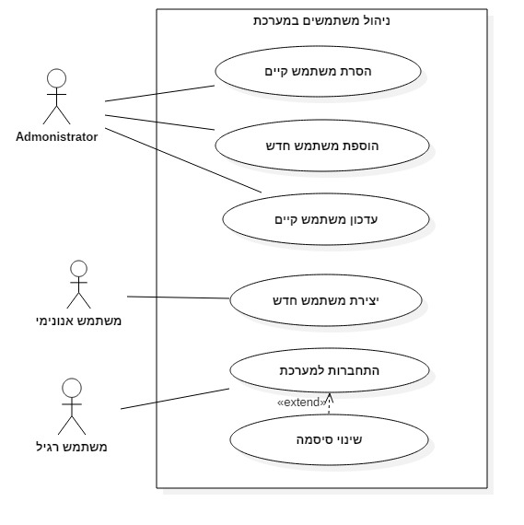

מנהל

* מחיקת משתמשים
* הוספת משתמשים
* שינוי משתמשים
* הוספת/הורדת הרשאות למשתמשים

משתמש אנונימי

* יצירת משתמש חדש

משתמש רגיל

* התחברות למערכת
* שינוי סיסמה

## ניהול שאלות

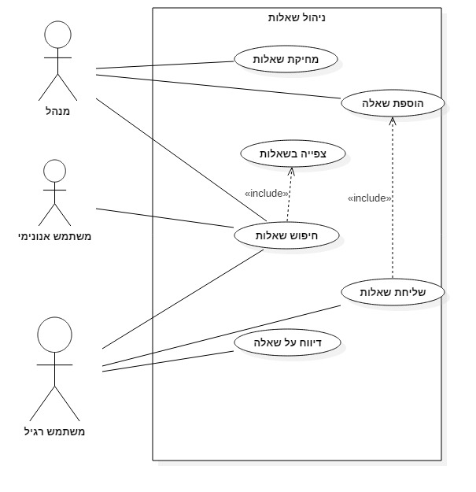

משתמש אנונימי

* צפייה בשאלות

משתמש רגיל

* שליחת שאלות
* צפייה בשאלות
* דיווח על שאלה

מנהל

* צפייה בשאלות
* מחיקת שאלות
* הוספת שאלות

## ניהול תשובות

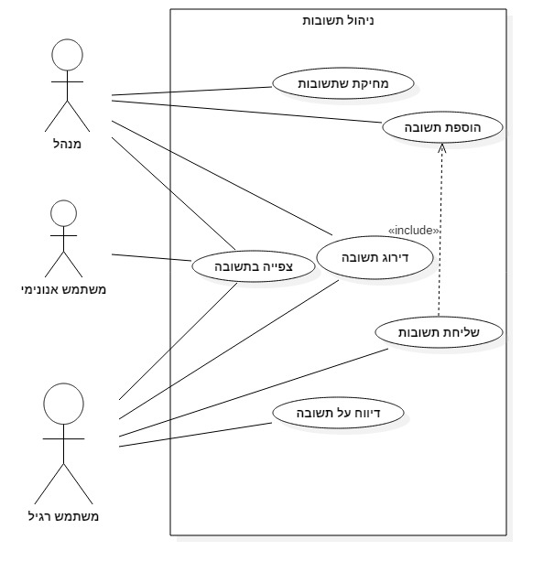

משתמש אנונימי

* צפייה בתשובות

משתמש רגיל

* צפייה בתשובות
* כתיבת תשובות
* אימות תשובות (אימות שתשובה טובה/נכונה)
* דיווח על תשובה

משתמש מנהל

* צפייה בתשובות
* כתיבת תשובות
* אימות תשובות (אימות שתשובה טובה/נכונה)
* מחיקת תשובות

ניהול דירוגים

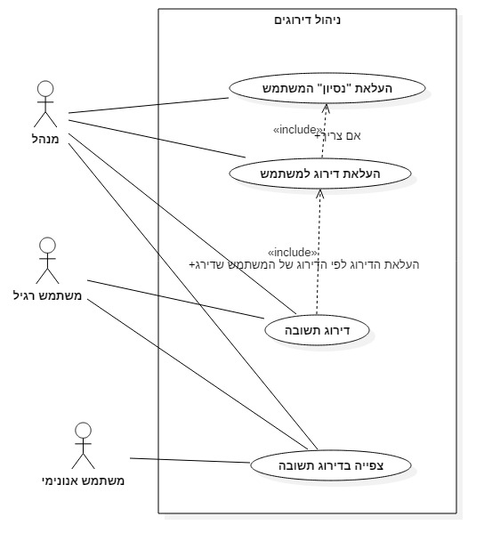

מנהל

* העלאת "נסיון" למשתמש
* העלאת דירוג למשתמש
* אימות תשובות (אימות שתשובה טובה/נכונה)
* צפיה בדירוג תשובה

משתמש רגיל

* אימות תשובות (אימות שתשובה טובה/נכונה)
* צפייה בדירוג תשובה

משתמש אנונימי

* צפייה בדירוג תשובה

# דיאגרמת Activity

## יצירת משתמש

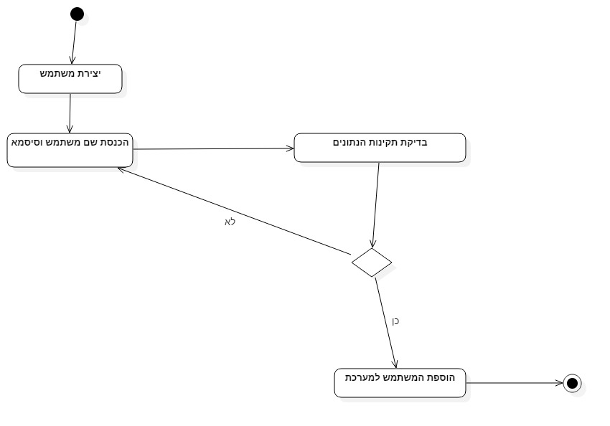

## הוספת שאלה

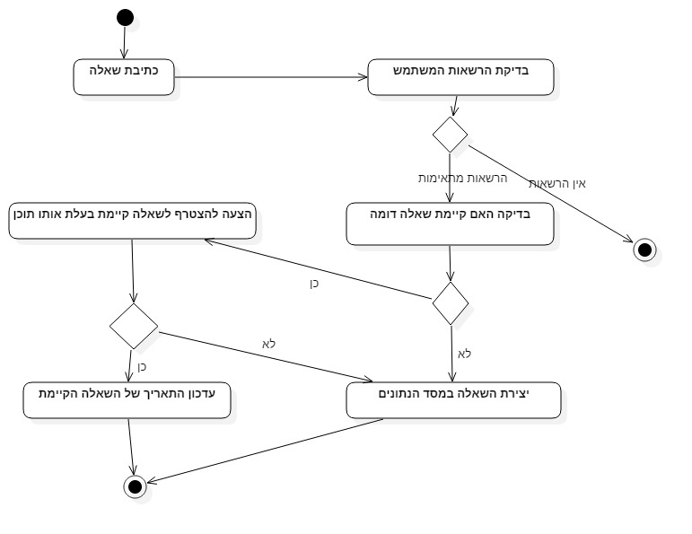

## הוספת תשובה

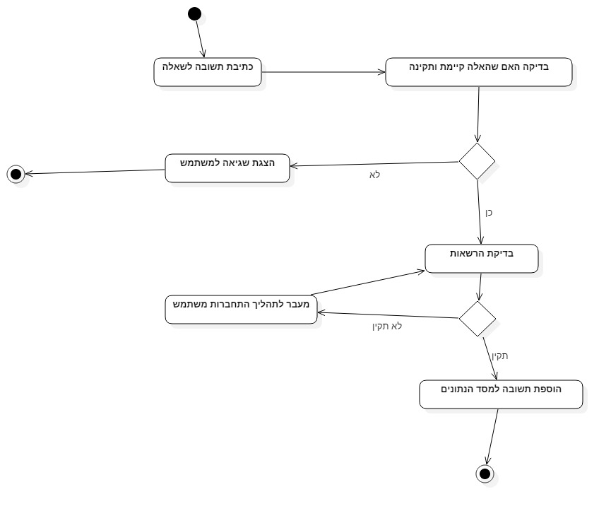

## אימות תשובה

אימות שתשובה טובה/נכונה

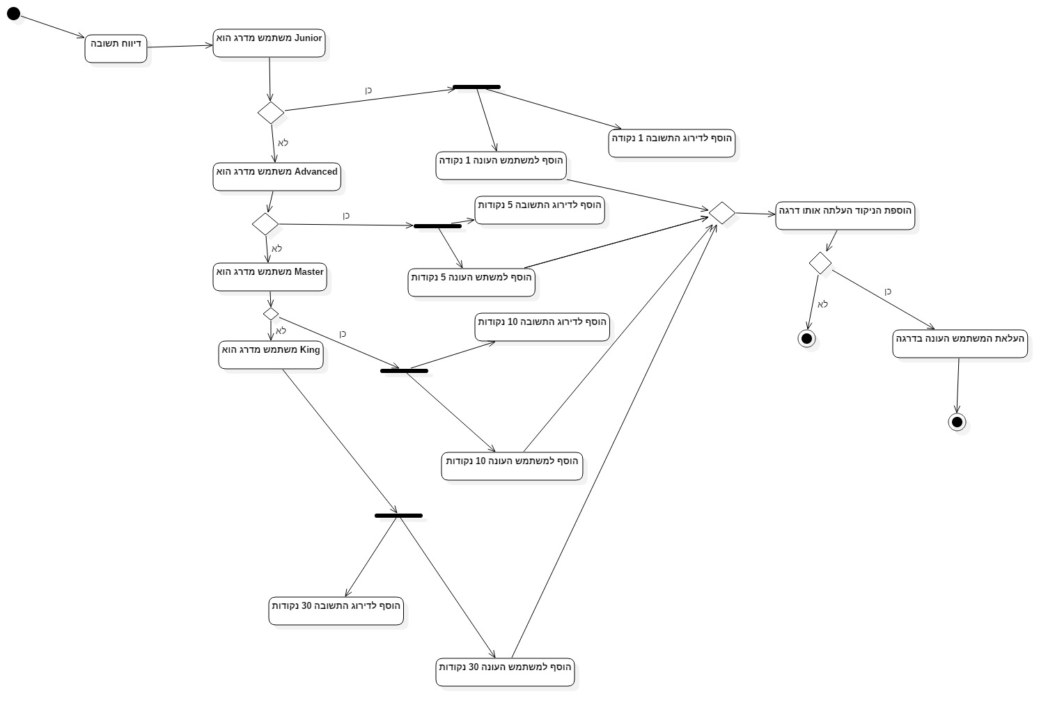

## דיווח על תשובה כבעייתית

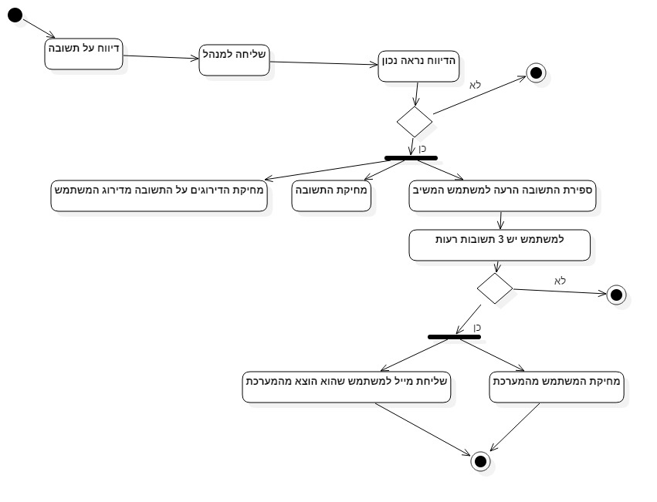

# תיאור מסכי המערכת

## מסך ההתחברות

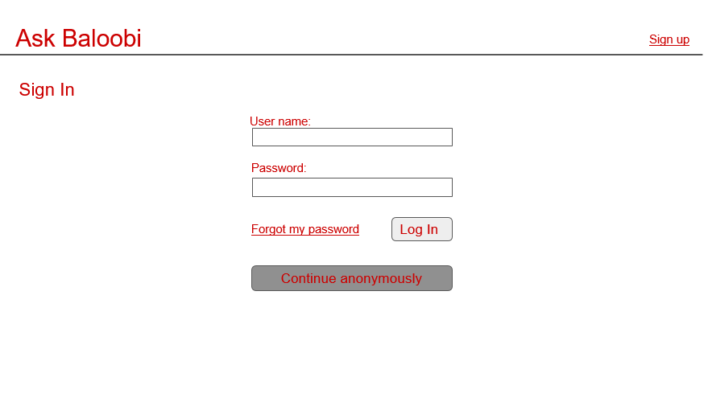

* המסך הראשון שמופיע כשנכנסים לאתר.
* מסך זה מאפשר התחברות למערכת.
* אם המשתמש אינו מעוניין להתחבר למערכת, המסך מאפשר להמשיך באופן אנונימי עם ההגבלות של המשתמש האנונימי.
* אם המשתמש אינו רשום ורוצה להרשם המסך מאפשר ללחוץ על כפתור ה "Sign Up" ולהרשם.
* אם המשתמש שכח את הסיסמה הוא יכול ללחוץ על כפתור "Forgot my password" ותנתן לו אפשרו לאפס את הסיסמה באמצעות המייל שלו.

מסך לאחר לחיצה על "שכחתי את הסיסמה שלי"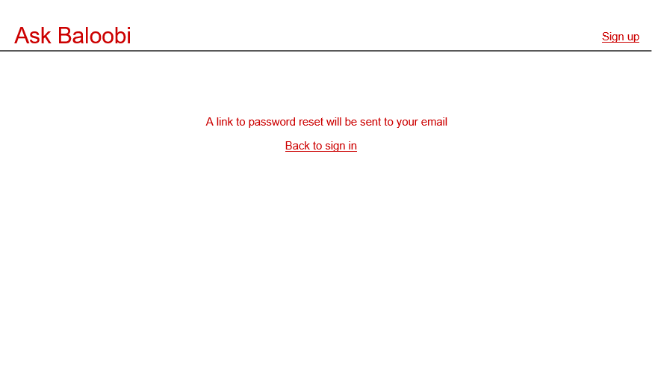

* מסך זה מודיע למשתמש שנשלח למייל שלו קישור לאיפוס סיסמה, זאת לאחר שלחץ על הקישור "שכחתי את הסיסמה שלי"
* המסך מאפשר להגיע למסך ההרשמה לאתר בלחיצה על sign up
* המסך מאפשר לחזור למסך ההתחברות באמצעות לחיצה על "Back to sign in"

## מסך איפוס סיסמה

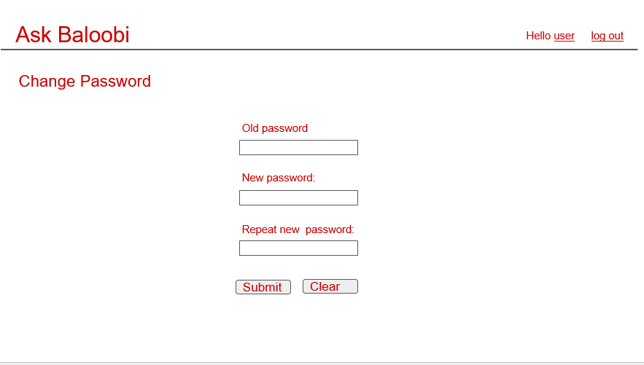

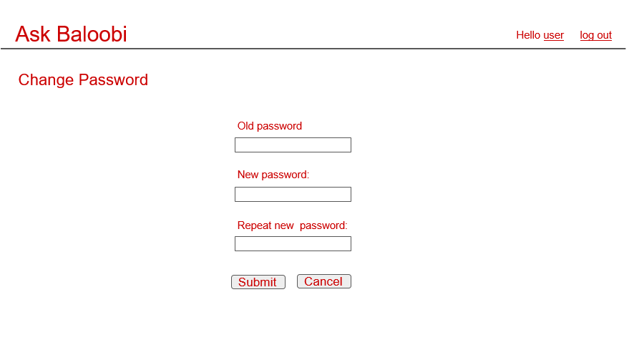

* מסך זה מאפשר למשתמש לאפס את הסיסמה שלו
* המסך יופיע ב-2 אפשרויות:
  + דרך המייל של המשתמש אם הוא שכח את הסיסמה (מסך ראשון)
  + דרך מסך "פרופיל המשתמש" (ראה בהמשך המסמך), לאחר לחיצה על "Reset password" (מסך שני)

* השוני בין המסכים הוא בכפתור הימני – באחד ניתן לבטל את הפעולה ובשני לא משום שהגענו אליו דרך המייל כי המשתמש שכח את סיסמתו.

## מסך הרשמה

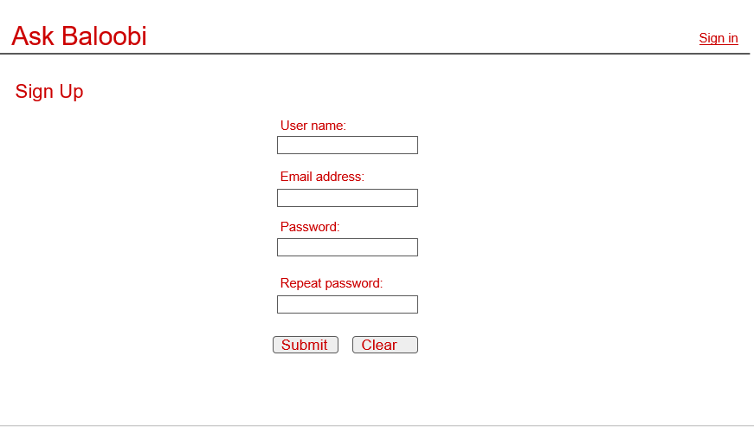

* מסך זה מאפשר להרשם למערכת
* המשתמש צריך למלא את השדות ואם הם תקינות המשתמש יועבר למסך חיפוש השאלות (ראה מסך חיפוש השאלות)
* אם השדות אינם תקינים יועבר למסך זהה עם הערות על הבעיות בפרטים
* המסך מאפשר התחברות אם המשתמש קיים על ידי לחיצה על כפתור ה Sign in

## מסך חיפוש שאלה

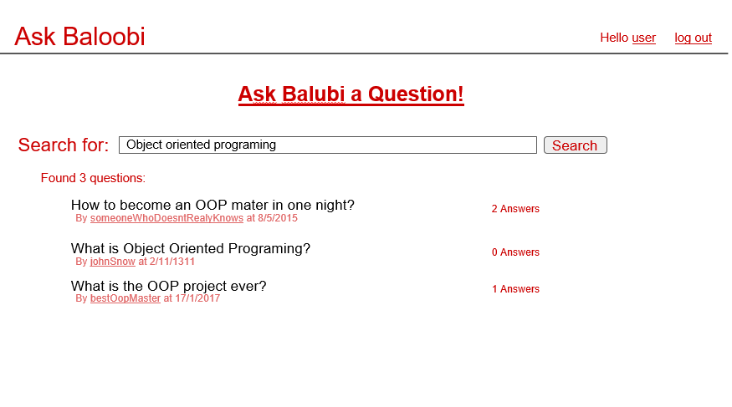

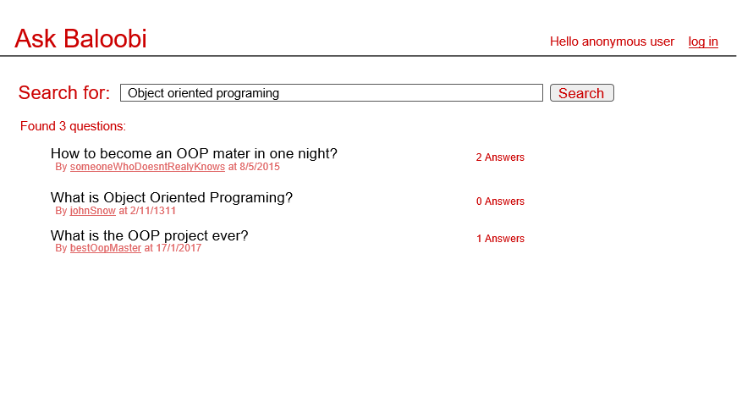

* מסך זה הינו המסך הראשי לאחר ההתחברות /הרשמה/כניסה כמשתמש אנונימי
  + המסך הראשון הינו של משתמש שאינו אנונימי – ומאפשר יציאה (log out) והגעה למסך ההתחברות.
  + המסך השני הוא של משתמש שהוא אנונימי (יש אפשרות להתחבר – log in) והגעה למסך ההתחברות.
  + בכל מסך של משתמש שאינו אנונימי ניתן ללחוץ על שמו ולהגיע למסך פרופיל משתמש.
  + **השינוי הזה תקף לכל המסכים הבאים למעט אלא שצויין בהם שהם רק למשתמשים רשומים.**
* המסך מאפשר לחפש שאלה לפי כל מילת חיפוש – החיפוש יעשה לפי תיוגים או מילים בשאלה או כל מיני פרמטרים שיוספו בהמשך בגרסאות הבאות.
* המסך מאפשר ללחוץ על שאלה קיימת ולהגיע למסך צפייה בשאלה.
* המסך מאפשר ללחוץ על הוספת שאלה חדשה – ולהוסיף שאלה (**למשתמשים רשומים בלבד**) במסך הוספת שאלה.

## מסך הוספת שאלה (משתמשים רשומים בלבד)

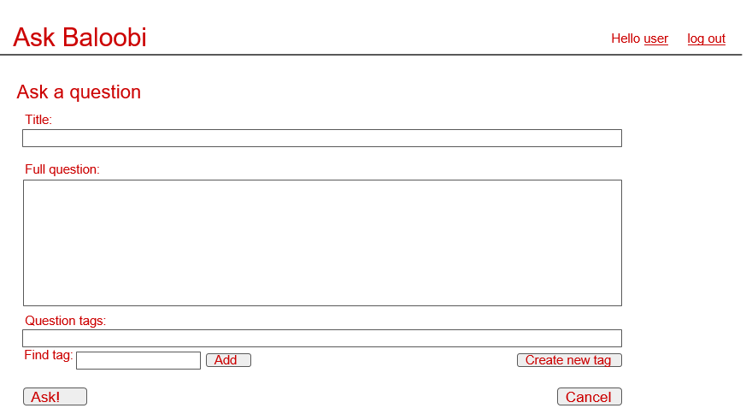

* מסך זה מאפשר להוסיף שאלה.
* המסך מאפשר לתייג את השאלה במספר תיוגים.
* ניתן ממסך זה ללחוץ על Cancel ולחזור למסך חיפוש השאלות
* ניתן מהמסך ללחוץ על log out ולהתנתק ולהגיע למסך ההתחברות
* ניתן ממסך זה ללחוץ על כפתור שם המשתמש ולהגיע למסך פרופיל המשתמש

## מסך צפייה בשאלה

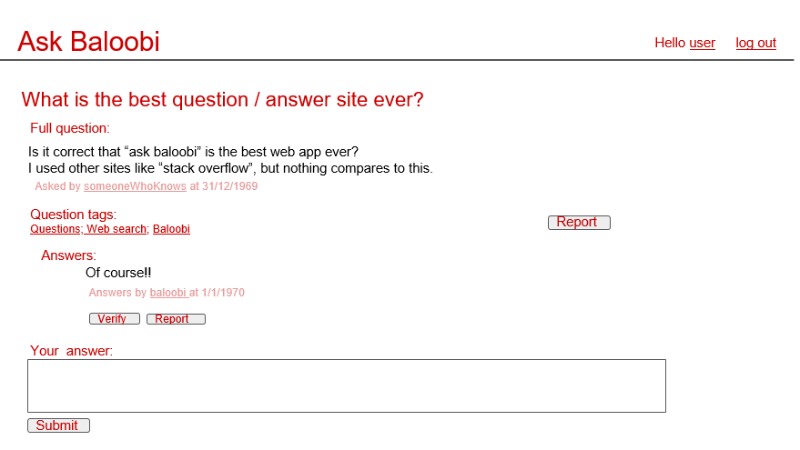

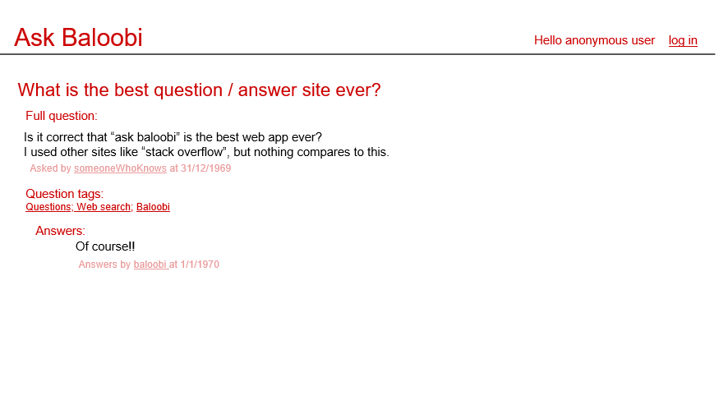

* מסך זה מאפשר לצפות בשאלה
* המסך הראשון הוא מסך של משתמש שאינו אנונימי
  + מאפשר לענות תשובה
  + מאפשר לדרג תשובות
  + מאפשר לדרג שאלה/תשובה
  + מאפשר להתנתק ולהגיע למסך ההתחברות
* המסך השני הוא מסך של משתמש אנונימי
  + המסך מאפשר לצפות בשאלה
  + המסך מאפשר לחיצה על ההתחברות והגעה למסך ההתחברות
* המסך מאפשר לכל משתמש (אנונימי או לא אנונימי) ללחוץ על שם המשתמש שכתב את השאלה/תשובה ולראות את פרטיו על ידי מעבר למסך צפייה בפרטי משתמש

## מסך דיווח על שאלה/תשובה(משתמשים רשומים בלבד)

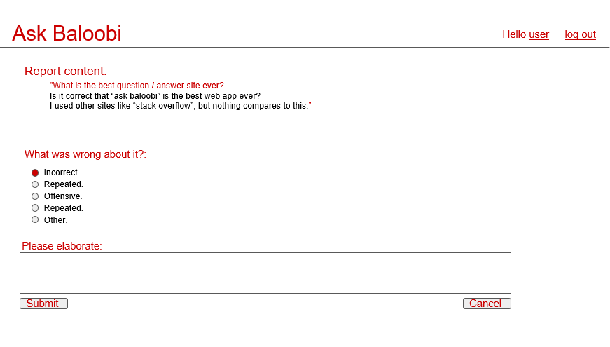

* מסך זה מאפשר שליחת דיווח על תשובה בעייתית
* בלחיצה על "שליחה" או "ביטול" המסך יעבור למסך החיפוש הראשי
* לאחר הלחיצה על שליחה תהיה הודעה "ההודעה נשלחה בהצלחה"
* ניתן ממסך זה להתנתק על ידי log out ולהגיע למסך ההתחברות
* ניתן ממסך זה ללחוץ על לחצן שם המשתמש ולעבור למסך פרופיל המשתמש

מסך צפייה בפרטי משתמש (משתמשים רשומים בלבד)

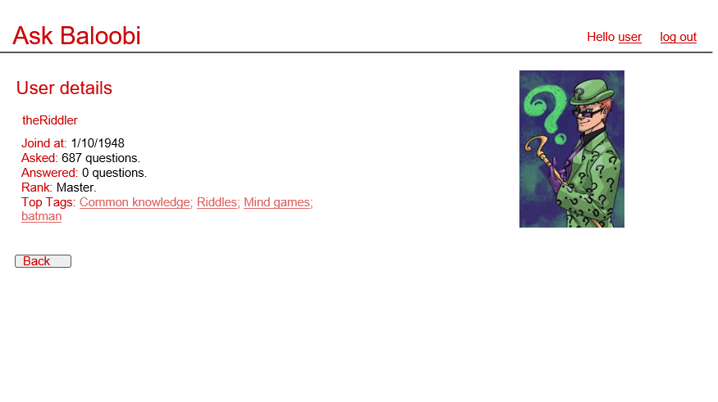

* מאפשר צפייה בפרטי המשתמש.
* מאפשר לחיצה על כפתור Back שיחזיר אותנו למסך הקודם שממנו הגענו.
* המסך כאמור יכול להופיע גם למשתמש אנונימי וגם למשתמש שאינו אנונימי.
* ניתן ללחוץ בהתאם לסוג המשתמש על התחברות/התנתקות ושם המשתמש.

מסך פרופיל משתמש (משתמשים רשומים בלבד)

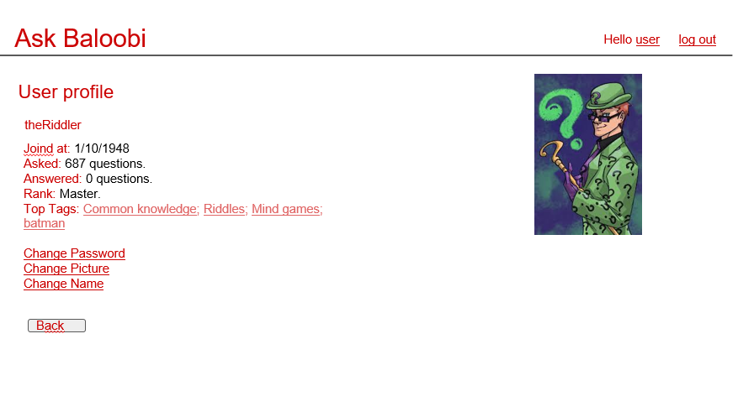

* מסך זה מאפשר לצפות בפרטי המשתמש הנוכחי.
* מאפשר לחיצה על כפתור Back שיחזיר אותנו למסך הקודם שממנו הגענו.
* המסך מאפשר לערוך את הפרטים:
  + שם משתמש
  + סיסמה (מסך שינוי הסיסמה תואר למעלה)
  + תמונת פרופיל
* המסך מאפשר להתנתק ע"י log out ולהגיע למסך ההתחברות.

## מסך שינוי תמונת פרופיל (משתמשים רשומים בלבד)

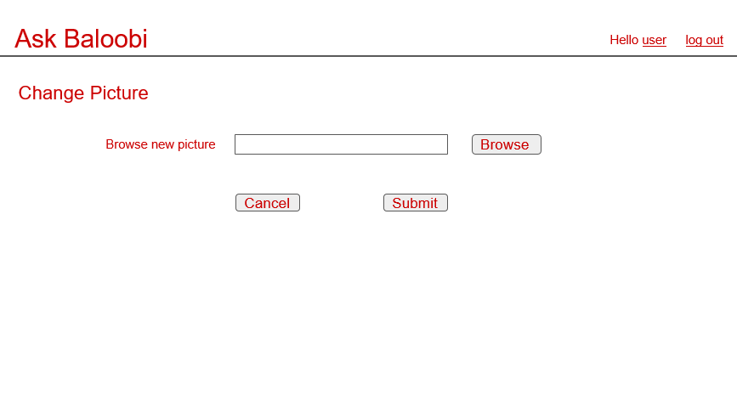

* המסך מאפשר לעדכן תמונת פרופיל
* לחיצת browse תעלה חיפוש תמונות במחשב שלי
* לחיצה submit תשלח את התמונה ונחזור למסך פרופיל המשתמש
* לחיצה על cancel תחזיר למסך פרופיל המשתמש
* יש אפשרות ללחוץ על log out ונגיע למסך ההתחברות
* יש אפשרות ללחוץ על שם המשתמש ונחזור למסך פרופיל משתמש

## מסך שינוי שם משתמש (משתמשים רשומים בלבד)

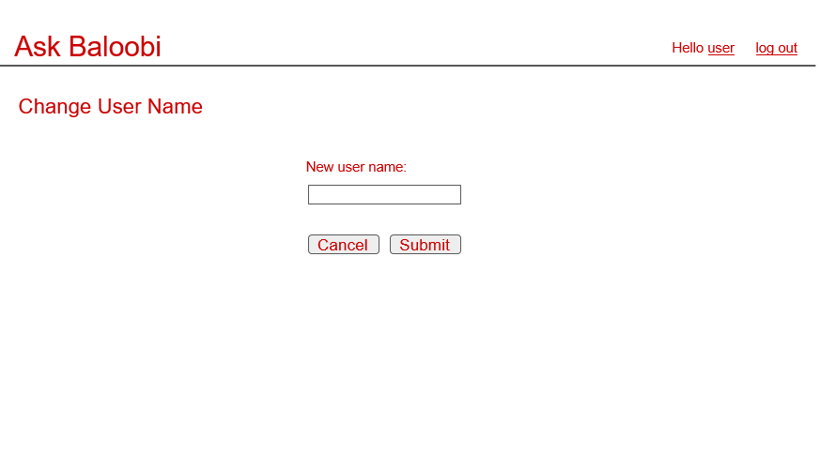

* המסך מאפשר לעדכן שם משתמש
* לחיצה submit תשלח את השם החדש ונחזור למסך פרופיל המשתמש
* לחיצה על cancel תחזיר למסך פרופיל המשתמש
* יש אפשרות ללחוץ על log out ונגיע למסך ההתחברות
* יש אפשרות ללחוץ על שם המשתמש ונחזור למסך פרופיל משתמש